


Filmy
prezentowane w ramach
Dni Karskiego

- Wysłannik z Polski (Messenger from Poland, seria Struggles for Poland, reż. Martin Smith, Wielka Brytania 1987, 40 min.)

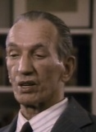Jest to wywiad z nieco ponad 70-letnim Janem Karskim, dotyczący jego zaangażowania w latach 1943-1944 w próbę poinformowanie świata alianckiego o dokonującej się zagładzie polskich Żydów. Film jest brytyjską odpowiedzią na przeprowadzony nieco wcześniej wywiad z Karskim przez Claude’a Lanzmanna, pokazany we fragmencie „Shoah”.
Opowieść Karskiego rozpoczyna się od jego aresztowania w 1941 r. na Słowacji i późniejszego uwolnienia przez polskie podziemie. Dokładniej Karski opowiada o nieco późniejszych przygotowaniach do kolejnej misji, skupiając się na swoich żydowskich rozmówcach - Leonie Fejnerze i bliżej nieokreślonym przywódcy syjonistów. Następnie Karski kolejno opisuje swoje wizyty w getcie warszawskim i obozie zagłady w Bełżcu – o tym, że był to Bełżec Karski był wówczas całkowicie przekonany. Fakt, iż widział wywożonych z obozu ludzi tłumaczył chwilowym przepełnieniem obozu i decyzją odesłania części skazanych do Sobiboru.
Kolejne partie wywiadu dotyczą jego najważniejszych spotkań w Anglii i w Stanach Zjednoczonych. Dużo uwagi Karski poświęcił opisowi spotkań z ministrem Edenem, prezydentem Rooseveltem, sędzią Franfurterem i Szmulem Zygielbojmem. Poza tym ostatnim inni jego rozmówcy nie wykazali większego zainteresowania losem mordowanych Żydów europejskich.
(oprac. Prof. A. Żbikowski ŻIH)

- Emisariusze (reż. Andrzej Wolski Polska 1987, 56 min.)
Trzej kurierzy ujawniają kulisy swoich wojennych misji w Londynie, Waszyngtonie i w Polsce.
Jan Nowak-Jeziorański w 1943 r. zgłosił się, jako ochotnik, aby pełnić funkcję kuriera Armii Krajowej. Pod przybranym nazwiskiem "Jan Kwiatkowski" został wysłany do Poselstwa Polskiego w Sztokholmie. Po przekazaniu poczty powrócił do kraju. Po sukcesie tej wyprawy, powierzono mu znacznie poważniejszą funkcję, bowiem jako emisariusz miał dotrzeć do rządu RP w Londynie. To właśnie na potrzeby tej misji przybrał pseudonim "Jan Nowak". W Anglii odbył rozmowy zarówno z przedstawicielami rządu polskiego jak i władz angielskich. Do Polski powrócił jako ostatni emisariusz przed wybuchem powstania warszawskiego, a w przeddzień jego kapitulacji, działając z rozkazu komendanta AK gen. Tadeusza Bora-Komorowskiego, wyruszył do Londynu wywożąc setki dokumentów i zdjęć. Jako emisariusz Armii Krajowej zyskał sobie przydomek Kurier z Warszawy.
Jerzy Lerski we wrześniu 1939 r. uczestniczył w walkach jako podchorąży w artylerii przeciwlotniczej (obrona Brześcia). Po najeździe sowieckim na Polskę wzięty do niewoli przez Armię Czerwoną, zbiegł z transportu wraz z kolegami i dotarł do znajdującego się już pod okupacją sowiecką Lwowa. Od listopada 1939 uczestniczył w tworzeniu konspiracji antysowieckiej. Wobec narastającego terroru NKWD i groźby aresztowania, w grudniu 1939 r. wraz z grupą kolegów przekroczył "zieloną" (strzeżoną przez pograniczne wojska NKWD) granicę polsko-węgierską w Gorganach i poprzez Węgry udał się do Francji, gdzie wstąpił do Armii Polskiej. Po klęsce Francji został ewakuowany wraz z wojskiem do Wielkiej Brytanii. Od grudnia 1941 r. był kurierem Rządu RP na uchodźstwie, emisariuszem Komendy Głównej AK. W grudniu 1944 został sekretarzem premiera Tomasza Arciszewskiego.
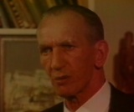Jan Karski podczas napaści sowieckiej na Polskę dostał się do niewoli, jednak dzięki pozbyciu się oficerskich szlifów objęty został wymianą jeńców pomiędzy Niemcami i ZSRR. W listopadzie 1939 r. uciekł z niemieckiego transportu, dotarł do Warszawy i podjął działalność konspiracyjną. Od stycznia 1940 r. działał w misjach kurierskich władz podziemnych do rządu polskiego na uchodźstwie we Francji. W czerwcu tego roku wpadł w ręce gestapo na Słowacji. Po akcji ZWZ został odbity ze szpitala w Nowym Sączu. Następnie działał w Biurze Propagandy i Informacji Komendy Głównej AK. Latem 1942 roku Cyryl Ratajski, Delegat Rządu na Kraj, powierzył mu misję do premiera generała Władysława Sikorskiego, a do swoich przedstawicieli w Londynie także przywódcy PPS, Stronnictwa Narodowego, Stronnictwa Pracy i Stronnictwa Ludowego. Karski był także emisariuszem żydowskich socjalistów i syjonistów. Dwukrotnie udawał się do getta warszawskiego. Aby zebrać dalsze materiały, w przebraniu niemieckiego żołnierza wszedł do obozu zagłady, który później zidentyfikował jako Bełżec. Jesienią 1942 roku wyruszył w najważniejszą misję swojego życia - do Wielkiej Brytanii i USA, podczas której zdał relację jako naoczny świadek z eksterminacji Żydów. Przekazał także informacje o strukturze, organizacji i funkcjonowaniu Państwa Podziemnego w okupowanej Polsce. Generał Sikorski postanowił przekazać „Raport Karskiego” z prośbą o pomoc rządom Anglii i USA. W lipcu 1943 roku został przyjęty przez prezydenta USA Franklina Roosevelta. Karski apelował o ratunek dla Żydów do przedstawicieli najwyższych władz alianckich. Jednak nigdzie nie znalazł zainteresowania tragedią narodu żydowskiego. Wiele osób, z którymi rozmawiał nie wierzyło w jego relacje i uznawało je za propagandę polskiego rządu na wychodźstwie. W 1944 roku Jan Karski napisał bestseller "Tajne państwo" ("Story of a Secret State"). Nakład książki osiągnął wielkość 360 tys. egzemplarzy.
3. Materiał stworzony przez C. Lanzmanna podczas kręcenia Shoah (reż. Claude Lanzmann, Francja, 1985, 37 min. - fragmenty niewykorzystane)

Wywiad udzielony Claude'owi Lanzmannowi w 1978 r. był punktem zwrotnym w życiu Karskiego. Jemu pierwszemu opowiedział po trzydziestu latach milczenia o tym, co widział w getcie warszawskim i w obozie w Izbicy.
Wszystko zaczęło się od rozmowy z Claude’em Lanzmannem nagranej w 1978 roku, gdy ten przygotowywał wielogodzinny dokument Shoah. Przez dwa dni, wiele godzin, Karski opowiadał swoje przeżycia wprost do kamery. Jak twierdzi prof. Żbikowski, ta dwudniowa sesja nagraniowa była najważniejszym treningiem przed drugim etapem misji Karskiego z lat 80. i 90., której niewypowiedzianym hasłem było przypomnienie bezduszności aliantów wobec dokonującej się Zagłady.
Sam początek wywiadu z Karskim otwiera część szóstą dokumentu Shoah. Jan Karski bierze głęboki oddech i mówi: „Teraz wracam myślą 35 lat. Nie… Nie wracam. Nie!”. Karski wybucha płaczem i ucieka sprzed kamery. Z ośmiu godzin filmowania Lanzmann wybrał 40-minutowy fragment o męczarniach Żydów w getcie i rozpaczliwy apel żydowskich działaczy. Przy montowaniu filmu reżyser pominął opowiadanie Karskiego o tym, jak ten próbował poruszyć sumienia aliantów, jaka była reakcja najważniejszych przedstawicieli Zachodu, kiedy informował ich o Zagładzie.
Po premierze filmu wiosną 1985 r. rozpętała się burza - Claude Lanzmann w wywiadzie dla "Liberation" przyznał, że Shoah to oskarżenie Polski - że Polacy "oswoili się z rutyną eksterminacji. Nikomu nie przeszkadzała" (cytat za Joanną Szczęsną). W Polsce natychmiast powstało oburzenie, że film Lanzmanna to manipulacja oczerniająca Polaków en masse. Jan Karski także zabrał wielokrotnie w tej sprawie głos, między innymi na łamach paryskiej "Kultury", w której pisał, że "bezkompromisowe ograniczenie tematu" nie pokazuje w ogóle tych, którzy pomagali Żydom, ani też cierpienia innych grup narodowych, także Polaków. W wywiadzie dla Boba Lewandowskiego udzielonym dwa lata po premierze filmu Lanzmanna Jan Karski mówił o burzy wokół dokumentu tak:
Olbrzymia ilość, większość Polaków, nigdy tego filmu nie widziała. Po drugie, Polacy - nawet jeżeli wiedzieli - widocznie nie zrozumieli albo nie chcieli zrozumieć tego filmu. Lanzmann jest zainteresowany tylko i wyłącznie mechanizmem zagłady Żydów. Jego nie interesują stosunki polsko-żydowskie, czy francusko-żydowskie, czy holendersko-żydowskie. W tym filmie jego nie interesują sprawy, czy ludzie pomagali Żydom, czy nie pomagali, tylko: jak wyglądały te obozy, jak się ta zagłada odbyła i co ci, którzy przeżyli, o tym myśleli wtedy i teraz, gdy on miał z nimi interview. To jest tylko film Lanzmanna. (…) Dla mnie najważniejszą częścią wywiadu było to, co ja zrobiłem z moją misją żydowską, że dotarłem do Londynu, że dotarłem do Waszyngtonu. Lanzmanna to nie interesuje. Lanzmanna interesowało tylko to, co Karski widział. I to w filmie umieścił. Zrobił to nie tylko z Karskim. (…)
- Czy pan uważa, że wobec tego Polacy się słusznie zdenerwowali tym filmem, niesłusznie?
- Ja nie chcę mówić o Polakach, mówię o sobie. Ja żałuję tego, że Lanzmann uciął tę część, co ja ze sprawą żydowską zrobiłem. Ale nie mogę mieć do niego o to pretensji - to nie należało do filmu.

4. Posłaniec z piekła. Historia Jana Karskiego (Messenger from Hell, prod. Rafael Medoff, Neil Adams, Stan Lee, USA, 2010, 12 min.)
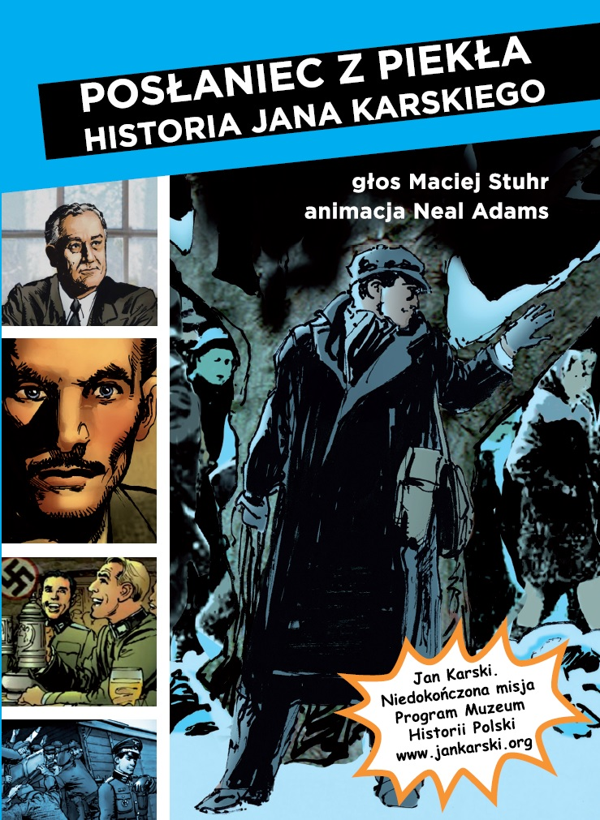
Pasjonującą historię bohatera Polskiego Państwa Podziemnego wziął na warsztat twórca kultowych amerykańskich komiksów „X-Men”, „Batman”, rysownik Neal Adams. Głosu Janowi Karskiemu użyczył znakomity Maciej Stuhr.
Dzięki zastosowaniu nowatorskiej formy animowanego komiksu, łączącej w sobie elementy kreskówki, kroniki filmowej i fotografii, Posłaniec z piekła porusza wyobraźnię, przedstawiając jednocześnie prawdziwą historię wojennych losów człowieka, który próbował zatrzymać Holokaust.
Scenariusz Rafael Medoff animacja Neal Adams lektor Maciej Stuhr produkcja Malwina Antoniszczak – Polka dla Muzeum Historii Polski w Warszawie, Polska 2011 na podstawie produkcji Disney Enterprises, Inc. USA 2010 © 2010 Disney Enterprises, Inc., All Rights Reserved.

